01/23-08

Gute Luft für gute Noten

WindowMaster: Natürliche Lüftungssysteme
schaffen optimale Lernbedingungen für Grundschüler

Angrenzend an den Bestandsbau wurde für eine Grundschule in Holm ein Neubau mit mehreren Klassenräumen errichtet. Um den Schülern eine optimale Lernumgebung zu bieten, kam mit NV Advance von WindowMaster dabei ein System zur natürlichen Lüftung zum Einsatz. Es sorgt nicht nur für angenehme Innenraumtemperaturen, sondern insbesondere für einen geringen CO₂-Anteil in der Raumluft. Dies steigert die Konzentrationsfähigkeit der Schülerinnen und Schüler.

In Schleswig-Holstein im Kreis Pinneberg liegt die kleine Gemeinde Holm. Nur rund zehn Kilometer von Hamburg entfernt, besticht der Ort durch viel Natur; Moore und die Elbmarsch laden zu ausgedehnten Spaziergängen an der frischen Luft ein. Damit auch die Jüngsten beim Lernen von der guten Luftqualität des Ortes profitieren, setzte die Heinrich-Eschenburg Grundschule bei ihrem neuen Anbau auf Systeme zur natürlichen Lüftung von WindowMaster. So können den Schülerinnen und Schülern optimale Lernbedingungen geboten werden, denn ein gutes Raumklima steigert nachweislich die Konzentrations- und Leistungsfähigkeit.

Die Überlegungen zur Erweiterung der Grundschule begannen bereits im Jahr 2016. Damals waren zwei weitere Räume für die Betreuung angedacht. Der Anbau für die Schule wurde letztendlich jedoch deutlich umfangreicher. Sechs Klassenzimmer und eine neue Halle umfasst die Erweiterung, welche im Sommer 2023 eingeweiht wurde. „Mit dem Anbau wollten wir für die Schüler optimale Lernbedingungen schaffen. Die lichtdurchfluteten Räume bieten dafür eine gute Grundlage, doch Licht alleine reicht nicht aus. Die Luftqualität in den Klassenzimmern trägt wesentlichen zur Konzentrationsfähigkeit der Kinder bei“, berichtet Schulleiterin Maren Barck.

Konzentrationssteigerung durch gute Raumluft
Denn der CO₂-Anteil in der Raumluft kann einen nicht zu unterschätzenden Einfluss auf die Leistung der Schüler haben. Das belegen auch Forschungsarbeiten von Wissenschaftlern, wie dem dänischen Prof. Pavel Wargocki. So ergaben Versuche in zwei vergleichbaren Klassenräumen, dass die Geschwindigkeit, mit der Rechenaufgaben gelöst wurden, bei Verdopplung der Außenluftrate durchschnittlich um bis zu 14 Prozent stieg. Aus diesem Grund war ein gut durchdachtes Lüftungssystem für die Schule in Holm von großer Bedeutung. Darum wurde das Planungsbüro Ökoplan Energieanwendung, das sich auf zeitgemäße Energieanwendung spezialisiert hat, damit beauftragt, eine Gebäudesimulation für die passende Lüftungsanlage durchzuführen. Das Ergebnis war eindeutig: Die CO₂-Konzentration kann durch Systeme zur natürlichen Lüftung jederzeit unter der kritischen Marke von 1.000 parts per million gehalten werden. Auch die Temperaturregulation in den Innenräumen kann ausreichend durch die natürliche Lüftung übernommen werden. Auf Grundlage dieser Ergebnisse entschied man sich in Holm für NV Advance, ein System zur natürlichen Lüftung von WindowMaster, in Verbindung mit den CO₂-Sensoren des Herstellers.

Arbeitserleichterung für Lehrkräfte
Das Steuerungssystem NV Advance ist insbesondere auf große Gebäude mit mehr als acht Lüftungszonen ausgelegt. Damit eignet es sich optimal für die Verwendung in der Grundschule und die speziellen Bedürfnisse, die an die Raumluftqualität in einem solchen Gebäude gestellt werden. Mithilfe von Sensoren in jedem Klassenraum und in der Halle werden sowohl die Temperatur als auch der CO₂-Gehalt der Innenräume sowie die Außentemperatur rund um die Uhr gemessen. Bei einem erhöhten CO₂-Anteil in der Raumluft öffnet das System eigenständig die Fenster und sorgt so für einen Luftaustausch in den entsprechenden Räumen. „Die automatische Steuerung ist enorm praktisch für die Schule und erzeugt ein optimales Raumklima“, erklärt Barck.

Intelligent Lüften
Doch das System sorgt nicht nur in Bezug auf den CO₂-Gehalt für eine optimale Lernumgebung. Insbesondere in den immer heißer werdenden Sommermonaten ist die richtige Temperierung der Innenräume eine wichtige Aufgabe für Lüftungssysteme. Auch das wird in Holm von der natürlichen Lüftung mit NV Advance übernommen. Durch die stetige Überwachung der Raum- und Außentemperatur, ermittelt das System eigenständig den optimalen Zeitraum, um die einzelnen Räume effektiv abzukühlen. Dafür macht es sich den Effekt der Nachtauskühlung zu Nutze. Das heißt, dass die Wärme, die tagsüber durch Wände, Decken und die Gebäudeeinrichtung gespeichert wurde, nachts durch die geöffneten Fenster wieder abgeführt wird. Dabei öffnen die Antriebe die Fenster nur so weit, dass der Versicherungsschutz gewährleistet und ein Einbruch nicht möglich ist. So können die Schüler auch im Sommer bei angenehmen Temperaturen am Unterricht teilnehmen, ohne dass eine Klimaanlage für die Temperaturregulierung notwendig wird. Durch die Echtzeitüberwachung der Bedingungen im Innen- und Außenbereich kann NV Advance zudem das Raumklima optimieren, indem es die Steuerungsparameter anpasst. So kann die Schule sichergehen, dass die Lüftung intelligent und damit effizient initiiert wird.

Rundum Zufrieden
Die natürliche Lüftung hat gegenüber zentralen RLT-Anlagen den Vorteil, dass sie besonders leise arbeitet und Geräusche lediglich beim Öffnen und Schließen der Fenster entstehen. Das ist insbesondere für die Schule ein wichtiger Punkt, da so die Schüler nicht von einem ständigen Surren von Lüftungs- und Klimaanlagen umgeben sind. Zudem bringen zentrale Lüftungsgeräte nicht zu verachtende Unterhaltskosten durch einen erhöhten Energieverbrauch mit sich, die insbesondere in Schulen häufig eine enorme zusätzliche Belastung darstellen. Die natürliche Lüftung durch NV Advance wurde mit der Einweihung des Gebäudes im Sommer letzten Jahres in Betrieb genommen. Das bisherige Fazit der Schulleitung ist sehr positiv: „Durch die natürliche Lüftung ist in den neuen Räumen das Raumklima stets optimal auf die Bedürfnisse unserer Schüler angepasst. Die Atemluft ist frisch und die Temperaturen angenehm“, berichtet Barck.

Bautafel:
Bauvorhaben: Neubau einer Erweiterung der Grundschule mit acht Klassenräumen und einer großen Halle
Bauherr: Gemeinde Holm
TGA-Planung: Planungsbüro Ökoplan Energieanwendung
Hersteller Lüftungssystem: WindowMaster
Bauzeit: Ende 2021 bis Juli 2023

6.100 Wörter

Bildunterschriften

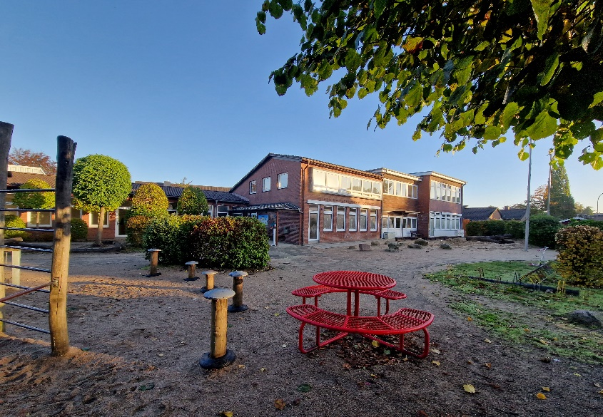
[23-08 Grundschule]
Für den Anbau mehrerer Klassenräume und einer großen Halle der Grundschule in Holm kamen Systeme zur natürlichen Lüftung von WindowMaster zum Einsatz.
Foto: WindowMaster

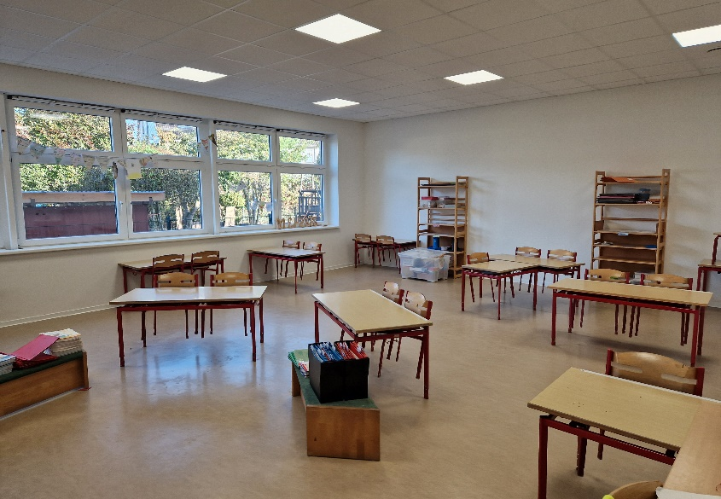
[23-08 Ganzheitliches Konzept]
Viele lernende Schüler produzieren auch viel CO₂. NV Advance überwacht zu jeder Zeit den CO₂-Gehalt in der Raumluft sowie die Temperaturen im Innen- und Außenbereich. Durch eine kontrollierte Frischluftzufuhr wird so das Raumklima optimiert.
Foto: WindowMaster

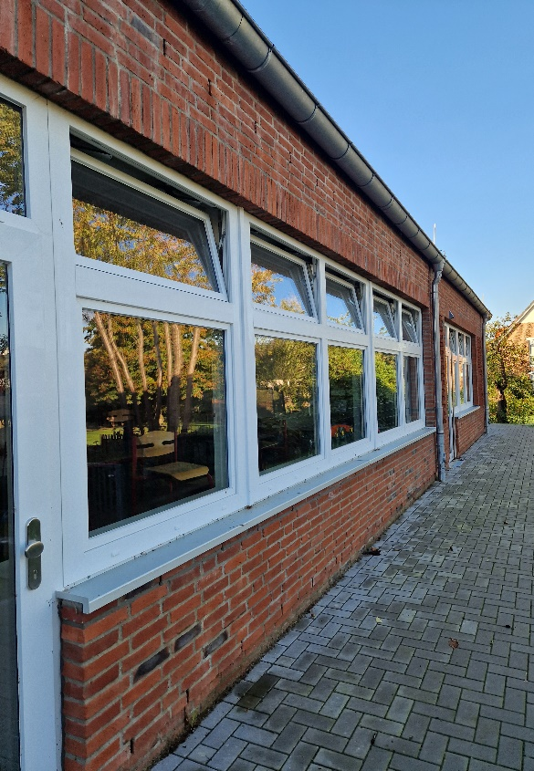
[23-08 Außenansicht]
Die Systeme zur natürlichen Lüftung fügen sich unauffällig in das Design des Gebäudes ein, ohne dass durch große Lüftungskanäle das Gesamtbild gestört wird.
Foto: WindowMaster

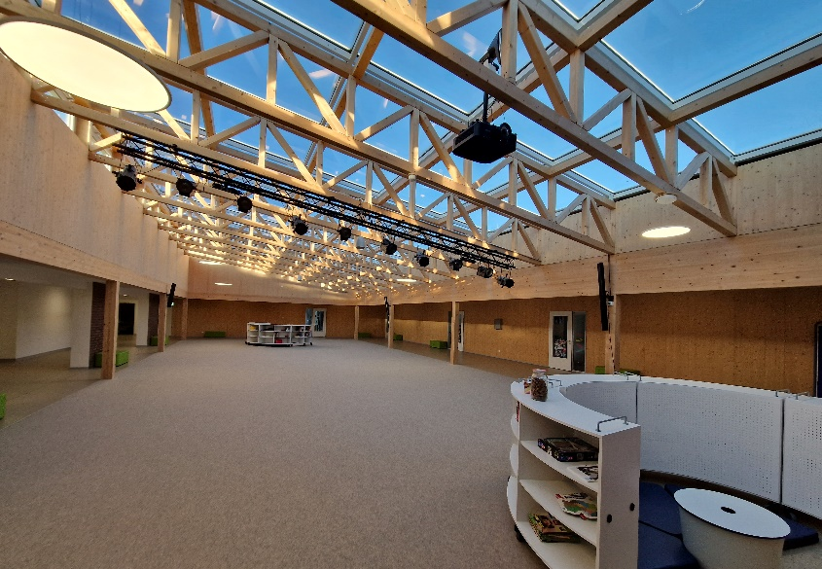
[23-08 Halle]
Neben acht Klassenräumen wurde auch eine große Halle im Neubau errichtet. Durch das System zur natürlichen Lüftung ist auch solch ein großer Raum bestens mit Frischluft versorgt.
Foto: WindowMaster GmbH

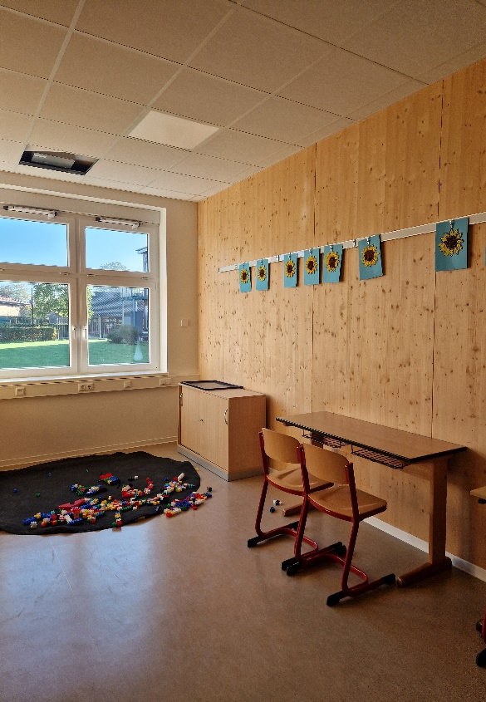
[23-08 Lernumgebung]
Um für die Schüler eine optimale Lernumgebung zu schaffen, ist ein gesundes Raumklima genauso entscheidend wie ausreichend Licht und eine ansprechende Raumgestaltung.
Foto: WindowMaster GmbH

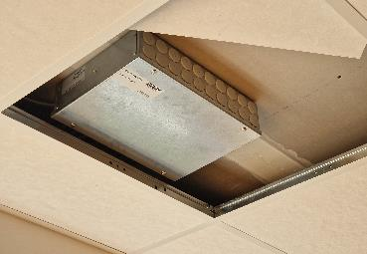
[23-08 Sicher verstaut]
Die Steuerungsmodule konnten sicher in die Raumdecken integriert werden.
Foto: WindowMaster GmbH

Über WindowMaster:
Mit intelligenten Fensterantrieben und Steuerungen sowie durchdachten Regelsystemen, die in Deutschland produziert werden, bietet WindowMaster intelligente Lösungen für das Raumklima mit kontrollierter natürlicher Lüftung. Im Oktober 2020 wurde das Unternehmen erfolgreich an der Börse Nasdaq First North Growth Market in Kopenhagen notiert. CEO Erik Boyter ist nach wie vor Mehrheitsaktionär. WindowMaster ist in Dänemark, Deutschland, Großbritannien, Irland und Norwegen sowie der Schweiz und den USA mit eigenen Vertriebsbüros vertreten. Zudem verfügt es über ein internationales Netzwerk zertifizierter Partner. Neben den Lösungen zur natürlichen und hybriden Lüftung liefert WindowMaster zertifizierte Komplettsysteme und Komponenten für den Rauch- und Wärmeabzug. Im Fokus steht dabei die Entwicklung von technisch ausgefeilten und energetisch optimierten Lösungen. Die Produkte von WindowMaster werden in über 20 Ländern und einer Vielzahl von Gebäuden – zum Beispiel im Büro-, Sport- und Bildungsbereich – eingesetzt.

Rückfragen beantwortet gern:

WindowMaster International A/S
Anja Marquard Pedersen
Tel. +45 4567 0312
E-Mail: ama.dk@windowmaster.com
www.windowmaster.de
Kommunikation2B
Ally Blockus
Tel. +49 231 330 49 323
E-Mail: a.blockus@kommunikation2b.de
www.kommunikation2b.de

